Παραμύθι για το σώμα από το Β2, 10^{ο} ΔΣ Αιγάλεω
Ο αχόρταγος λαιμός!
Μια φορά και έναν καιρό ήταν ο λαιμός ενός παιδιού και κατάπινε κάθε μέρα τα φαγητά που έπρεπε.
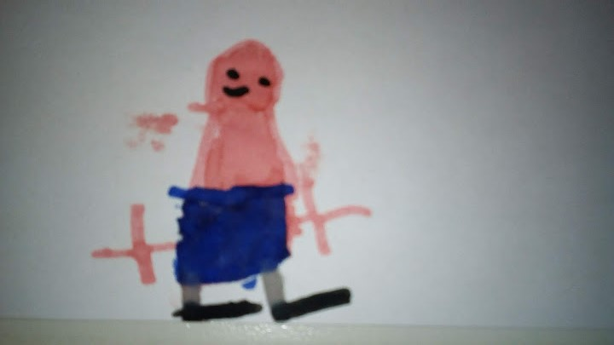
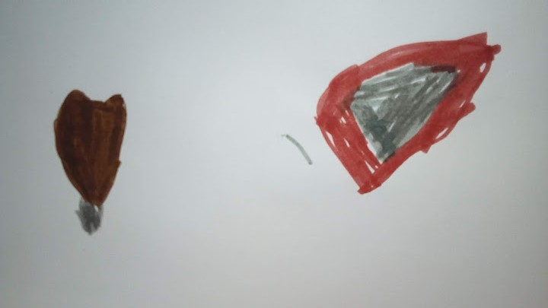
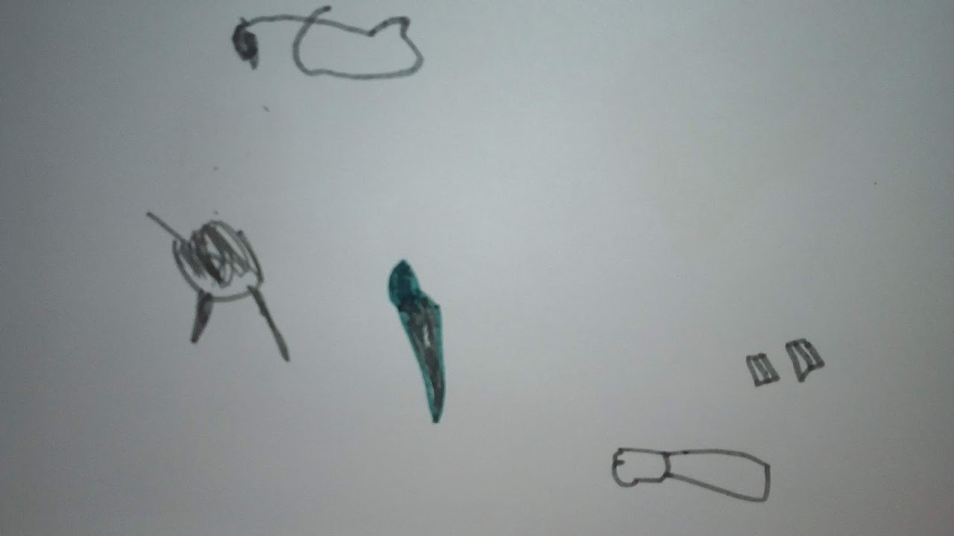
Μια μέρα ο λαιμός αποφάσισε να φάει όλα τα φαγητά του κόσμου, να τα καταπιεί όλα.
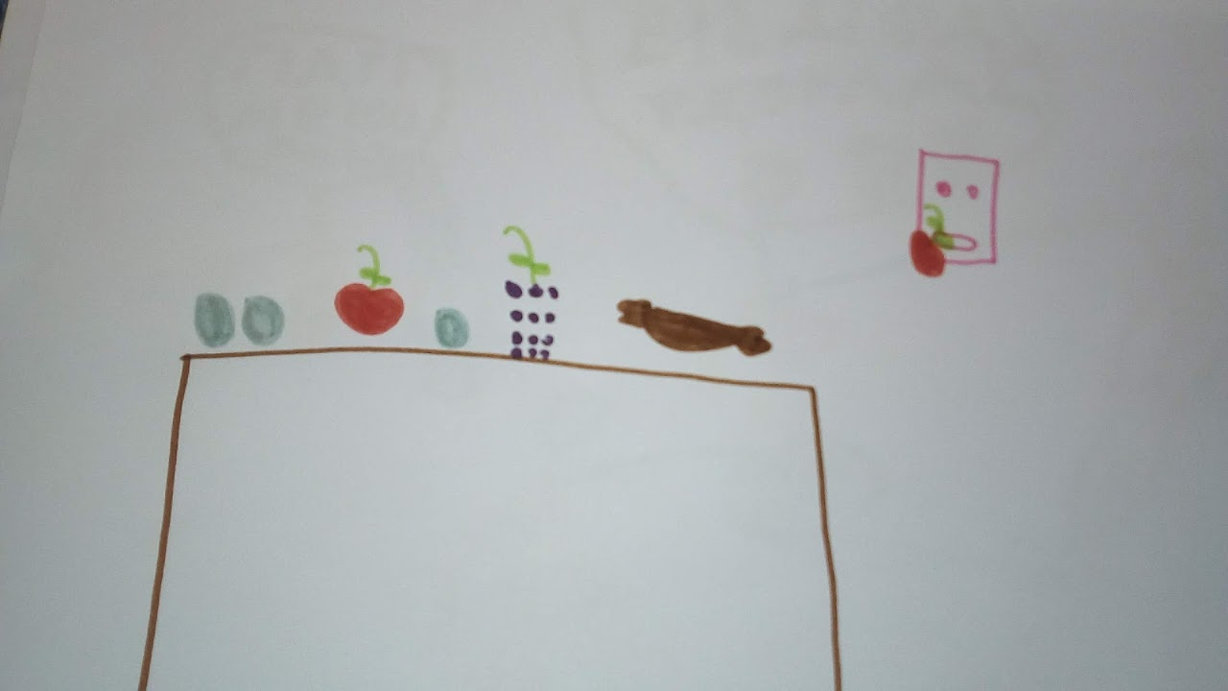
Τα υπόλοιπα μέλη του σώματος κορόιδευαν τον λαιμό και τον έλεγαν φαταούλα.
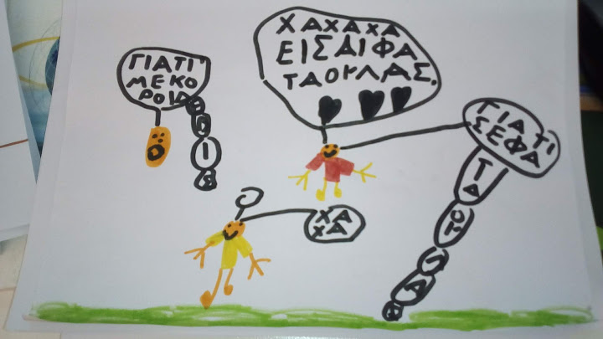
Ο λαιμός άρχισε να κλαίει και κατάλαβε το λάθος του ότι δεν έπρεπε να φάει όλα τα φαγητά του κόσμου και ξεκίνησε δίαιτα!
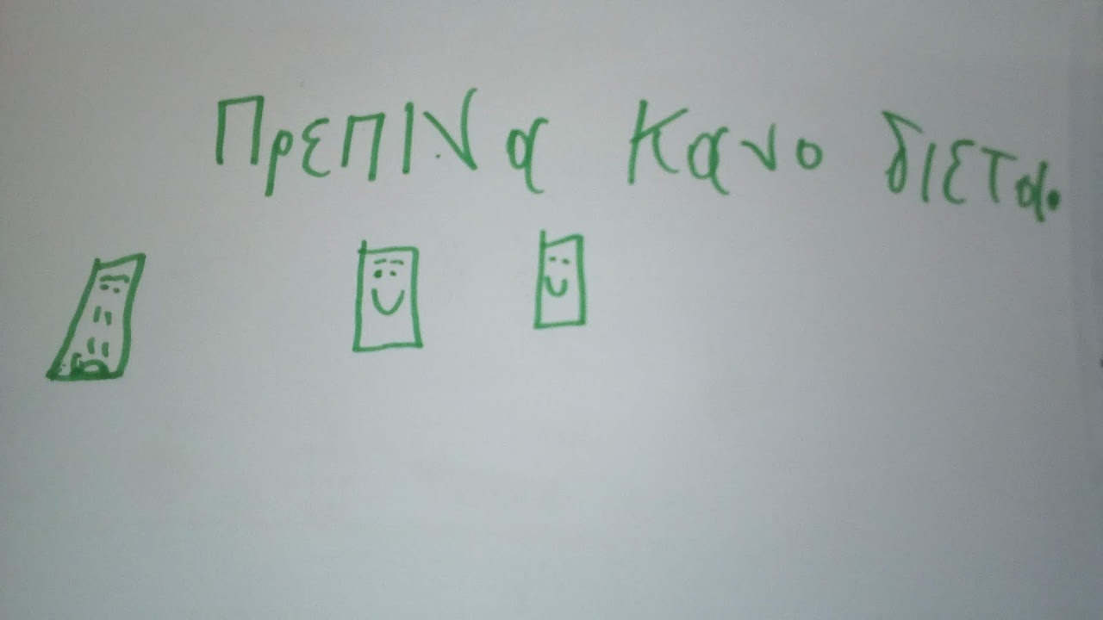

Fairy tale about the body from B2, 10th elementary school of Aigaleo
The throatless throat!
Once upon a time was a child's throat and swallowed the foods she needed every day.

One day the throat decided to eat all the food in the world, to swallow it all.

The other members of the body mocked his neck and called him a fatawala.

The throat started crying and he realized his mistake that he should not eat all the food in the world and started dieting!

